第2节 液体的压强
学习目标
1.知道液体压强产生的原因。
2.理解液体压强的特点,会根据液体压强的特点解释简单的现象。
3.了解液体压强的大小跟什么因素有关,会应用公式进行分析计算。
4.认识连通器在实际生活和生产中的应用。
自主探究
学点一:液体压强
活动体验:在甲图中,两端开口的玻璃管下端包有橡皮膜,往容器中加水,橡皮膜凸起,表明水对橡皮膜有压强,这是因为水受重力;在乙图中,侧边开口处包有橡皮膜,往容器中加水,橡皮膜凸起,说明水对容器的侧壁有压强,这是因为水具有流动性。
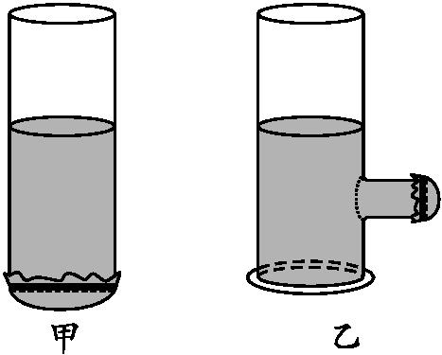
了解压强计:
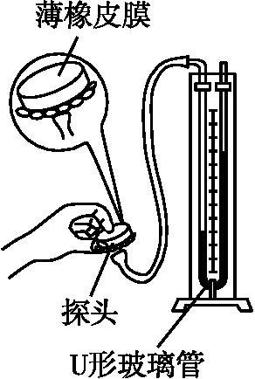
(1)结构:压强计主要由U形玻璃管、橡胶管、探头三部分组成。
(2)原理:对探头的橡皮膜有压强时,U形玻璃管内的液面出现高度差,压强越大高度差就越大。
(3)用途:测量液体内部的压强。
归纳总结:
1.液体内部产生压强的原因是液体受 ,且具有 。
2.测量液体压强的仪器是 。
学点二:探究液体内部的压强
探究1:液体内部向各个方向的压强
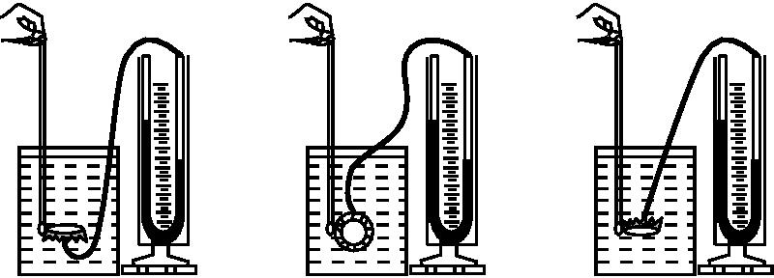
把压强计的橡皮膜放入水中同一深度,分别把压强计的探头朝上、朝侧面、朝下放置,观察压强计的高度差,分别填入表格中。
深度 | 探头方向 | 压强计的高度差
同一深度 | 朝上
同一深度 | 朝侧面
同一深度 | 朝下

结论:液体内部的压强,在同一深度,各方向压强相等。
探究2:液体在不同深度处的压强。
增大探头在水中的深度,观察压强计的高度差,分别填入表格中。
深度 | 探头的方向 | 压强计的高度差
较浅 | 朝上
浅 | 朝上
较深 | 朝上
深 | 朝上

结论:液体压强的大小跟液体的深度有关,深度越深,压强越大。
探究3:研究不同液体同一深度压强大小与液体密度的关系。
把压强计的探头分别放入水、盐水、硫酸铜溶液中同一深度,观察压强计的高度差,分别填入表格中。
液体 | 压强计的高度差
水
盐水
硫酸铜溶液

结论:液体的压强跟液体的密度有关,在深度相同的情况下,液体的密度越大,压强越大。
归纳总结:液体内部压强的特点:
(1) ;
(2) ;
(3) 。
学点三:液体压强的大小
自主推导:某容器所盛的液体内部,有一个水平放置在平面,其上方的液柱对平面的压力大小等于液柱的重力大小,液体的密度为ρ,液柱的高度为h,平面的面积为S。
(1)液柱的体积V=Sh;
(2)液柱的质量m=ρV;
(3)液柱的重力G=mg=ρVg=ρShg;
(4)液柱对平面的压力F=G=mg=ρVg=ρShg;
(5)平面受到的压强p=$\frac{F}{S}$=ρgh。
归纳总结:
1.液体压强的公式: ;
2.密度ρ的单位取 ,深度h的单位取 ,压强p的单位才是Pa;
3.液体的压强只跟 和 有关,而与液体的质量、体积、重力、容器的底面积、容器形状均无关。
学点四:连通器
思考讨论:
(1)请同学们观察连通器的结构,说出连通器的定义和特点。
(2)连通器上各个容器中的液面高度为什么总是相同的?
归纳总结:
1.定义: 叫做连通器。
2.特点:连通器里装的是相同的液体,当液体不流动时,连通器各部分中的液面高度总是 。
3.原理:连通器中两边液体静止时,两边液体所产生的压强 。
课堂检测
1.下列说法正确的是( )
A.液体内部没有压强
B.液体对容器底部有压强,对容器侧壁没有压强
C.液体内部同一深度处,各个方向压强相等
D.液体压强与深度有关,跟液体密度无关
2.在塑料圆筒的不同高处开三个小孔,当筒里灌满水时,各孔喷出水的情况如图所示,这表明液体压强( )
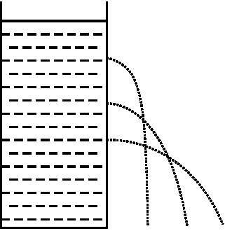
A.与深度有关 B.与密度有关
C.与液柱粗细有关 D.与容器形状有关
3.如图所示的装置中,两端开口的U形管装有一定量的水,将A管向右倾斜,稳定后A管中的水面将( )
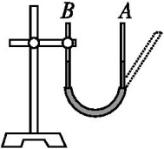
A.高于B管中的水面 B.低于B管中的水面
C.与B管水面相平 D.以上三种情况均有可能
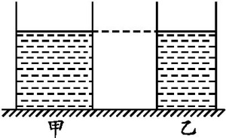
4.如图所示,两个底面积不同的圆柱形容器内装有同种液体,液面高度相同。液体对容器底部的压强分别为p_{甲}和p_{乙},则( )
A.p_{甲}>p_{乙}
B.p_{甲}<p_{乙}
C.p_{甲}=p_{乙}
D.条件不足,无法判断
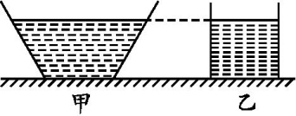
5.如图所示,底面积相同的甲、乙两容器,装有质量相同的不同液体,它们对容器底部压强的大小关系正确的是( )
A.p_{甲}>p_{乙}
B.p_{甲}<p_{乙}
C.p_{甲}=p_{乙}
D.条件不足,无法判断
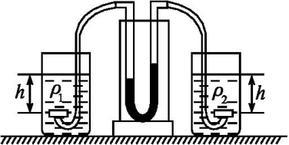
6.在“探究液体压强特点”的实验中,王超将压强计做了如图所示的改进,当两金属盒在空气中时,U形管两边液面相平;现把两金属盒分别放在密度为ρ₁、ρ₂的两种液体中,且两金属盒所处深度相同,则由图可知( )
A.ρ₁=ρ₂
B.ρ₁>ρ₂
C.ρ₁<ρ₂
D.无法判断
7.小华同学测得保温瓶瓶胆最大深度为30cm,装满水后,水对瓶底的最大压强是 Pa,若将水全部倒入脸盆中,则水对盆底的最大压强 (选填“大于”“小于”或“等于”)水对瓶胆底的最大压强。(g取10N/kg)
8.在装修房屋时,工人师傅常用一根足够长的透明塑料软管,里面灌入适量的水(水中无气泡),两人各持管的一端靠在墙面的不同地方,当水静止时,在与水面相平的位置作标记。这样做利用了 原理,目的是保证两点在 。
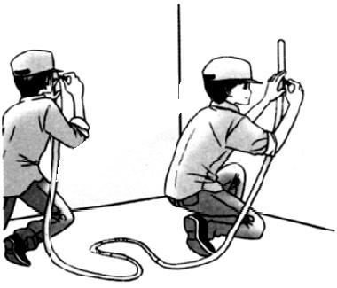
9.某同学利用如图所示的器材探究液体内部压强的特点。
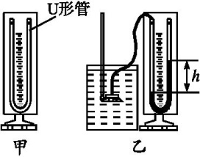
(1)他向图甲中的U形管内注入适量的红墨水,当管内的红墨水静止时,U形管左右两侧液面的高度 。
(2)如图乙所示,他将橡皮管的一端紧密地套在U形管左侧的端口后,多次改变探头在水中的深度,并比较每次的深度及相应的U形管左右两侧液面的高度差。这是为了探究 。
(3)他换用其他液体探究液体压强与液体密度的关系,当探头在下列液体中的深度相同时,U形管左右两侧液面的高度差最大的是 。
A.酒精(ρ_{酒精}=0.8×10³kg/m³)
B.植物油(ρ_{植物油}=0.9×10³kg/m³)
C.盐水(ρ_{盐水}=1.1×10³kg/m³)
10.在水平桌面上放置一个空玻璃杯,它的底面积为0.01m²,它对桌面的压强为200Pa。(水的密度为1.0×10³kg/m³,g取10N/kg,杯壁的厚度可忽略)
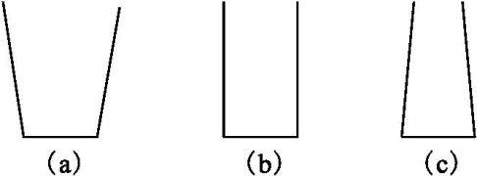
(1)求玻璃杯的重力大小。

(2)在玻璃杯中装入1kg水后,水对杯底的压强为900Pa,求水的深度;并通过计算推测出玻璃杯的大致形状是图中(a)(b)(c)的哪一种?

参考答案
自主探究
学点一:液体压强
1.重力 流动性
2.U形管压强计
学点二:探究液体内部的压强
(1)在液体内部的同一深度,向各个方向的压强都相等
(2)液体的深度越深,压强越大
(3)在深度相同时,液体的密度越大,压强越大
学点三:液体压强的大小
1.ρgh
2.kg/m³ m
3.密度 深度
学点四:连通器
1.上端开口、下端连通的容器
2.相同的
3.相等
课堂检测
1.C 解析:液体内部向各个方向都有压强,在同一深度处,各个方向压强相等,液体压强随深度的增加而增大,液体压强跟液体的密度和深度有关。
2.A 解析:从实验现象中可以看出,水越深,水的射程越远,说明液体的压强与液体的深度有关,深度越大,压强越大,A项正确。
3.C 解析:U形管是个连通器,静止时各容器液面总是相平的,故选C项。
4.C 解析:根据液体压强的公式p=ρgh可知,液体的压强只与液体的密度和深度有关。题中两种容器中的液体密度相同(因为装有同种液体),容器深度也相同,所以液体对容器底部的压强相等,即p_{甲}=p_{乙}。
5.B 解析:因为两容器的底面积相等且甲容器是敞口的,所以甲容器中液体的体积较大,又因为两种液体的质量相等,因此甲容器中液体的密度较小。两种液体的深度相等,根据液体压强公式p=ρgh可知:p_{甲}<p_{乙},B项正确。
6.B 解析:由题图可以看出,密度为ρ₁的液体对压强计的压强更大,而金属盒所处两种液体的深度相同,所以ρ₁>ρ₂。
7.答案:0.3×10⁴ 小于
解析:水对瓶底的最大压强p=ρgh=1.0×10³kg/m³×10N/kg×0.3m=0.3×10⁴Pa;液体压强与液体的密度和深度有关,倒入脸盆后,水的密度不变,但深度减小,因此水对盆底的压强小于水对瓶胆底的压强。
8.答案:连通器 同一水平面上(或同一高度上;或同一水平线上)
解析:连通器是指上端开口、下端连通的容器,此塑料管构成了一个连通器,根据其特点可知,当里面装入同种液体时,静止时液面相平,所以液面位置在同一水平面上。
9.答案:(1)相同 (2)液体内部压强与深度的关系 (3)C
解析:(1)该同学向题图甲中的U形管内注入适量的红墨水,当管内的红墨水静止时,构成连通器,此时U形管左右两侧液面的高度相同;(2)同种液体,改变液体的深度,是为了探究液体内部压强跟深度的关系;(3)当探头深度相同时,密度越大,压强越大,U形管左右两侧液面的高度差最大的是C项。
10.答案:(1)2N (2)图(a)
解析:容器对桌面的压力与容器的放置方式无关,等于容器及其中液体的总重。因为在水平桌面上放置一空玻璃杯,根据F=pS可知玻璃杯对桌面的压力,即空玻璃杯的重力,再根据重力公式G=mg求空玻璃杯的质量。假如三个底面相同的容器中盛有质量相同的同一种液体,密度相同,三个容器底部受到水的压强,由p=ρgh的变形求水的深度,假设杯壁是竖直的,求出装入1kg水后杯中水的深度,对两种水深度进行比较可知容器的形状。
(1)由p=$\frac{F}{S}$得:玻璃杯的重力:G=F=pS=200Pa×0.01m²=2N。
(2)由p=ρgh得:水的深度h=$\frac{p}{ρg}=\frac{900Pa}{1\text{.}0×10^{3}kg\text{/}m^{3}×10N\text{/}kg}$=0.09m。
假设杯壁是竖直的,装入1kg的水后杯中水的深度为:
H=$\frac{m}{ρS}=\frac{1kg}{1\text{.}0×10^{3}kg\text{/}m^{3}×0\text{.}01m^{2}}$=0.1m。
因为H>h,所以水杯是底小、口大,大致形状是图(a)。

